BULOVA & GRAMMY AWARDS
Bulova stworzyła specjalną limitowaną kolekcję mającą podkreślić
podpisaną umowę z GRAMMY AWARDS, która obowiązywać będzie przez 3 lata

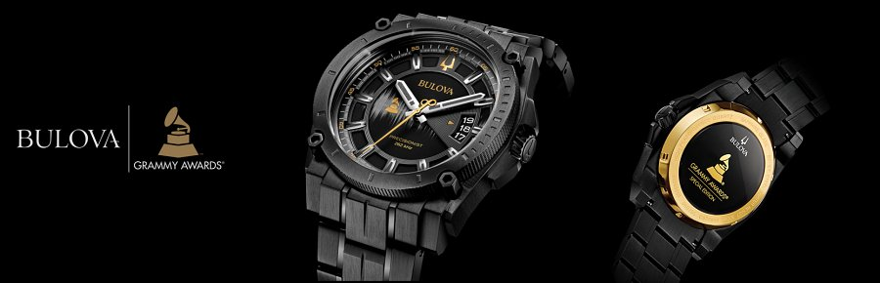
Linia będzie zawierać dedykowany temu wydarzeniu zegarek, który z tyłu koperty oznaczony jest logiem GRAMMY wykonanym z największą dokładnością. Materiały zastosowane przy realizacji zegarka GRAMMY® Edition z kolekcji Precisionist mają na celu zaznaczenie charakteru współpracy z marką muzyczną, jest to między innymi zakrzywione szafirowe szkło i mechanizm oraz matowa czarna stal. Dodatkowo współpraca dotyczy także organizowania specjalnych wydarzeń „Moments In Time” skupionych na wyjątkowych momentach w życiu.
https://intl.bulova.com/collections/grammy-timepiece

